Руководство

№  п/п | Ф.И.О. | Должность
1 | Нижник Евгений Алексеевич  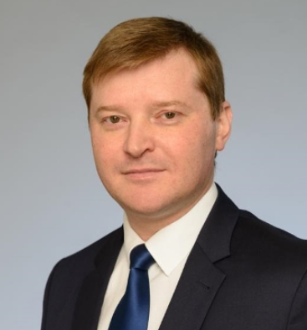 | Ректор
2 | Родин Станислав Анатольевич  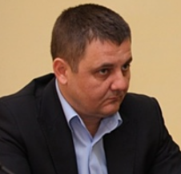 | Первый проректор
3 | Волобуева Евгения Валерьевна  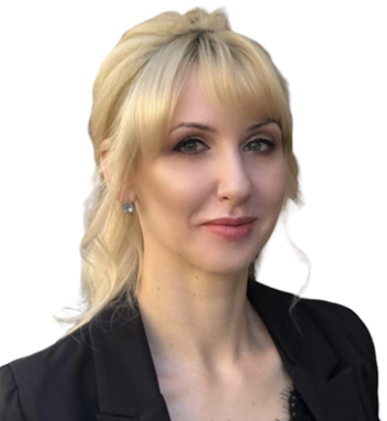 | Проректор по образовательной деятельности
4 | Светлый Алексей Викторович  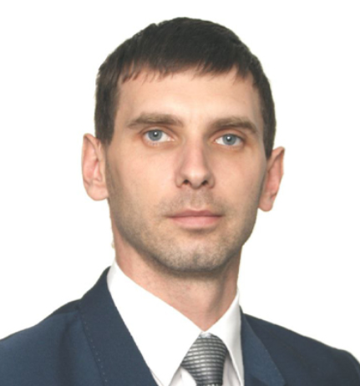 | Проректор по молодежной политике воспитательной деятельности
5 | Близняк Роман Зиновьевич  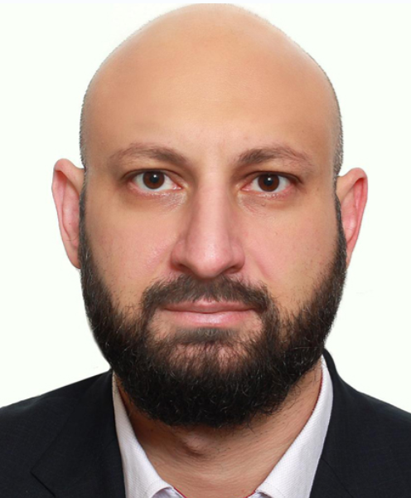 | Проректор по научно-исследовательской, инновационной и международной деятельности
6 | Кобяцкий Вадим Сергеевич  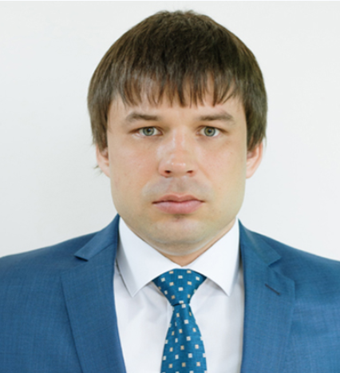 | Проректор по эксплуатации, строительству и хозяйственной деятельности
7 |  | Проректор по безопасности

Наименование органа управления / структурного подразделения | ФИО руководителя структурного подразделения | Должность руководителя структурного подразделения
ФГБОУ ВО "АГПУ" | Нижник Евгений Алексеевич | Ректор
ФГБОУ ВО "АГПУ" | Родин Станислав Анатольевич | Первый проректор
ФГБОУ ВО "АГПУ" | Волобуева Евгения Валерьевна | Проректор по образовательной деятельности
ФГБОУ ВО "АГПУ" | Светлый Алексей Викторович | Проректор по молодежной политике и воспитательной деятельности
ФГБОУ ВО "АГПУ" | Близняк Роман Зиновьевич | Проректор по научно-исследовательской, инновационной и международной деятельности
ФГБОУ ВО "АГПУ" | Кобяцкий Вадим Сергеевич | Проректор по эксплуатации, строительству и хозяйственной деятельности
ФГБОУ ВО "АГПУ" |  | Проректор по безопасности
ФГБОУ ВО "АГПУ" | Пономаренко Евгений Валерьевич | Советник ректора - руководитель проектного офиса
Ученый совет | Нижник Евгений Алексеевич | Председатель
Ученый совет | Гладченко Виктория Евгеньевна | Ученый секретарь
Студенческий совет | Ермилова Радмира Сергеевна | Председатель
Управление финансов и бухгалтерского учета | Новосельцева Любовь Валентиновна | Главный бухгалтер - начальник управления финансов и бухгалтерского учета
Финансовый отдел | Хазарова Валентина Николаевна | Заместитель главного бухгалтера - начальник
Расчетный отдел | Юнек Наталья Петровна | Начальник
Материальный отдел | Заболотнева Анна Борисовна | Начальник
Планово-экономический отдел | Савран Кристина Викторовна | И.о. начальника
Контрактная служба | Сироткин Роман Владимирович | Руководитель
Управление академической политики и контроля | Пинкус Наталья Юрьевна | И.о. начальника
Педагогический технопарк «Кванториум» |  | Директор
Управление научно-исследовательской и инновационной деятельности | Хлудова Людмила Николаевна | И.о. начальника
Отдел по подготовке кадров высшей квалификации | Евдокимова Марина Петровна | Начальник
Редакционно-издательский отдел | Белоусова Анна Олеговна | Начальник
Центр археологических исследований |  | Директор
Технопарк универсальных педагогических компетенций | Голодов Евгений Алексеевич | Директор
Управление эксплуатационной и хозяйственной деятельности | Попов Юрий Анатольевич | Начальник
Отдел эксплуатации | Попов Юрий Анатольевич | И.о. начальника
Хозяйственный отдел | Скрипниченко Игорь Николаевич | Начальник
Управление кадровой политики, правового сопровождения и протокола | Добрынина Елена Николаевна | Начальник
Отдел управления делами и протокола |  | Начальник
Отдел кадровой политики | Исмелова Диана Муратовна | Начальник
Правовой отдел |  | Начальник
Отдел безопасности | Кулебаба Е.А. | помощник ректора, и.о. начальника отдела безопасности
Отдел охраны труда | Попов Сергей Анатольевич | Начальник
Отдел международной деятельности | Унежев Радион Эдуарович | Начальник
Отдел информационной политики | Дорофеева Ольга Алексеевна | Начальник
Библиотека | Маркосова Ольга Николаевна | И.о.директора
Управление молодежной политики и воспитательной деятельности |  | Начальник
Отдел воспитательной работы и молодежной политики | Коняхин Александр Сергеевич | Начальник
Филологический факультет | Ковальчук Дмитрий Анатольевич | И.о. декана
Кафедра русского языка и литературы | Никульникова Яна Станиславовна | Заведующий кафедрой
Кафедра иностранных языков | Черникова Валентина Евгеньевна | Заведующий кафедрой
Физико-математический факультет | Бельченко Владимир Евгеньевич | Декан
Кафедра математики и естественно-научных дисциплин | Немых Ольга Анатольевна | Заведующий кафедрой
Кафедра информатики | Черняева Элеанора Петровна | Заведующий кафедрой
Психолого-педагогический факультет | Ткаченко Ирина Валериевна | Декан
Кафедра психологии и коррекционной педагогики | Дохоян Анна Меликсовна | Заведующий кафедрой
Кафедра теории, истории педагогики и образовательной практики | Терсакова Анжела Арсеновна | Заведующий кафедрой
Кафедра дошкольного и начального образования | Катуржевская Ольга Васильевна | Заведующий кафедрой
Факультет технологии и физической культуры | Гончарова Ульяна Юрьевна | И.о. декана
Кафедра технологии и трудового воспитания | Эпоева Кнарик Владимировна | Заведующий кафедрой
Кафедра физической культуры и безопасности жизнедеятельности | Костенко Анаид Арсеновна | Заведующий кафедрой
Исторический факультет | Приймак Юрий Владимирович | Декан
Кафедра отечественной и всеобщей истории | Ветров Юрий Павлович | Заведующий кафедрой
Кафедра основ Российской государственности | Лоба Всеволод Евгеньевич | Заведующий кафедрой
Центр переподготовки, повышения квалификации и развития компетенций | Гурова Евгения Александровна | Директор

